Opgaven 3.3 – 2 belastingen LG43

Eerst alle bronnen.

Bron 1. Eigenwoningforfait

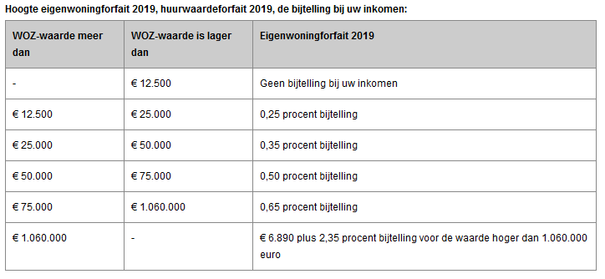

Bron 2: Autokostenforfait

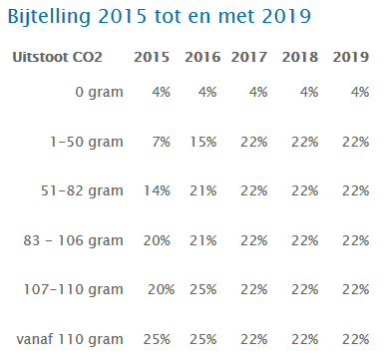

Bron 3: Belastingtarieven

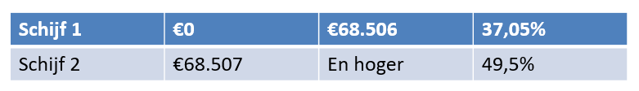

Bron 4: Algemene heffingskorting

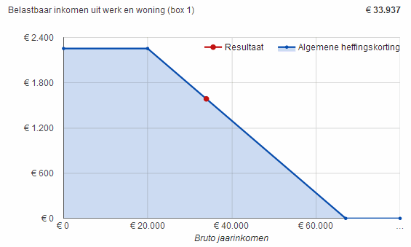

Bron 5: Arbeidskorting

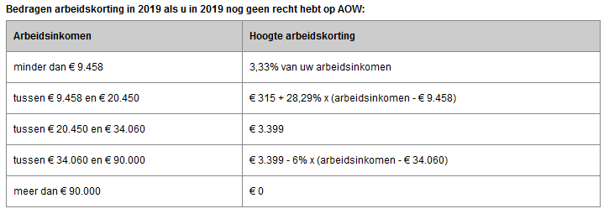

Opgave 1

Iemand heeft een bruto arbeidsinkomen van €45.000 daarnaast een eigen huis met een WOZ waarde van €250.000. De hypotheek is nog €199.052, met een rente van 2,75%.

1a. Bereken met het eigenwoningforfait.

€250.000 x 0,0065 = €1.625

1b. Bereken de hypotheekrenteaftrek

€199.052 x 0,0275 = €5.474

1c. Hoeveel is het belastbaar inkomen?

€45.000 + €1.625 - €5.474 = €41.151

1d. Hoeveel is de berekende belasting?

€41.151 x 0,3705 = €15.246

1e. Hoeveel is de algemene heffingskorting? (reken met het belastbaar inkomen)

Aflezen: €1.200

1f. Hoeveel is de arbeidskorting? (reken met het arbeidsinkomen)

€3.399 – 6% van (€45.000 – 34.060) = €2.743

1g. Hoeveel belasting moet er uiteindelijk betaald worden? Hoeveel procent is dit van het inkomen?

€15.246 - €1.200 - €2.743 = €11.303 = 25,1 %

Opgave 2

Bekijk de volgende gegevens:

Bruto-inkomen: €72.976

WOZ waarde woning: €332.000

Openstaande hypotheek: €343.052

Hypotheekrente: 2,59%

Dieselauto van de zaak van €52.000

2a. Bereken met het eigenwoningforfait.

€332.000 x 0,0065 = €2.158

2b. Bereken het autokostenforfait

€52.000 x 0,22 = €11.440

2c. Bereken de hypotheekrenteaftrek

€343.052 x 0,0259 = €8.885

2d. Hoeveel is het belastbaar inkomen?

€72.976 + €2.158 + €11.440 - €8.885 = €77.689

2e. Hoeveel is de berekende belasting?

€68.506 x 0,3705 + (€77.689 - €68.506) x 0,495 = €29.927

2f. Hoeveel is de algemene heffingskorting? (reken met het belastbaar inkomen)

Aflezen: €0,-

2g. Hoeveel is de arbeidskorting? (reken met het arbeidsinkomen)

€3.399 – 6% van (€72.976 – 34.060) = €1.064

2h. Hoeveel belasting moet er uiteindelijk betaald worden? Hoeveel procent is dit van het arbeidsinkomen?

€29.927 – €1.064 = €28.863 = 39,5%

2i. Maak nu dezelfde berekening, alleen met een elektrische auto van de zaak, hoeveel belasting moet er dan betaald worden, hoeveel is dat van het arbeidsinkomen?

2b wordt €2.080 dus wordt 2d €68.329 en 2e €25.316 en 2h €24.252 = 33,2%

2j. En hoeveel als deze werknemer geen huis had gehad?

2a en 2c worden 0. 2d €75.056, 2e €28.623 en 2h €27.559 = 37,8%